PCI Pecitape® Spezial-Dichtmanschette (Wand)

PCI Augsburg

Eigenschaften

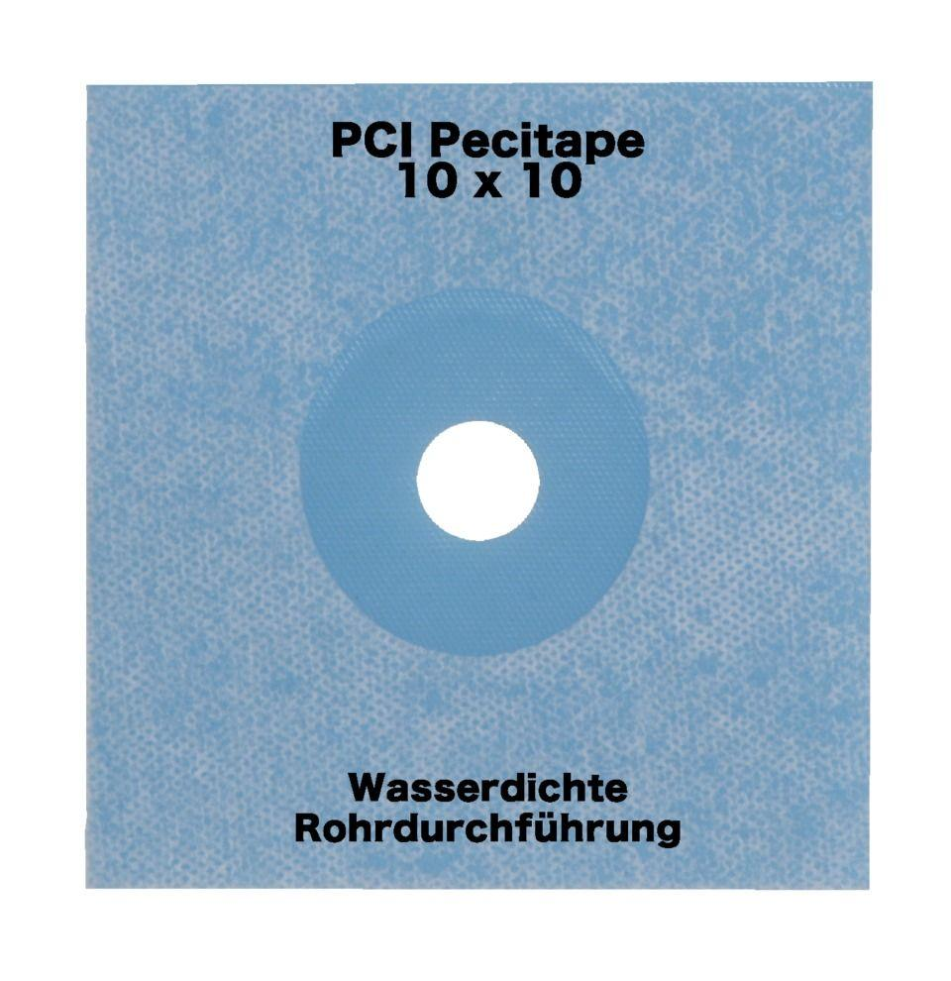

Dichtheit

wasserdicht

Farbton

blau

Werkstoff

Synthesekautschuk

Breite (mm)

100,00 - 220,00

Länge (mm)

100,00 - 220,00

Kaschierung

kaschiert

Lieferform

Stück

Werkstoff Kaschierung, Beschichtung

Vlies

Temperaturbeständigkeit (°C)

-20,00 - 80,00